UNIVERSITAS NEGERI YOGYAKARTA
FAKULTAS TEKNIK
PROGRAM STUDI TEKNIK INDUSTRI

LAPORAN PRAKTIKUM
APLIKASI WEB DAN MOBILE
Semester Genap 2025/2026

MODUL 8 – React Routing & Multi-Page App + Integrasi API

Nama Mahasiswa | : | Rafi Adlan Kamil
NIM | : | 23051430011
Kelas | : | A2
Tanggal Praktikum | : | 1 Mei 2026
Dosen Pengampu | : | Dr. Eng. Ir. Aji Ery Burhandenny, S.T., M.AIT.

Dikumpulkan paling lambat 7 hari setelah pelaksanaan praktikum

A. IDENTITAS & INFORMASI MODUL

Mata Kuliah | Aplikasi Web dan Mobile
Kode Modul | Modul 11 (Pertemuan 11)
Topik Utama | React Routing & Multi-Page App + Integrasi API
Sub-Topik | Single Page Application (SPA) Navigation, React Router DOM, dan Fetch API dalam React.
Durasi Praktikum | 340 Menit
Tanggal Praktikum | 1 Mei 2026
Nama Mahasiswa | Rafi Adlan Kamil
NIM | 23051430011
Kelas | A2

B. TUJUAN PEMBELAJARAN
1 | Memahami konsep SPA (Single Page Application).
2 | Mampu mengatur navigasi antar halaman tanpa reload browser menggunakan `react router-dom`.
3 | Menerapkan `fetch` API di dalam `useEffect` untuk mengambil data eksternal.
4 | Membuat struktur aplikasi multi-halaman (Dashboard, Inventori, Settings).

C. ALAT DAN BAHAN
No. | Nama Alat / Bahan / Aplikasi | Versi / Spesifikasi | Keterangan
1 | Visual Studio Code (VS Code) | Versi 1.8x ke atas | Code Editor
2 | Google Chrome / Browser Modern | Versi terbaru | Testing & Debugging
3 | File `index.html` | Versi Terbaru | Hasil pekerjaan pertemuan sebelumnya
4 | Ekstensi VS Code: LiveServer | Versi terbaru | Melihat perubahan web secara real-time.
5 | Javascript | Versi terbaru | Membuat halaman web menjadi lebih interaktif dan fungsional
6 | Node.js | Versi Terbaru | runtime environment JavaScript

D. DASAR TEORI
Pengembangan aplikasi ini didasarkan pada tiga pilar utama teknologi web modern. Pertama, menurut Haverbeke (2018) dalam Eloquent JavaScript, penggunaan framework berbasis komponen seperti React memungkinkan pengembang membangun antarmuka yang kompleks melalui unit-file yang terisolasi dan dapat digunakan kembali (reusable).
Kedua, konsep Single Page Application (SPA) yang dijelaskan oleh Flanagan (2020) dalam JavaScript: The Definitive Guide menekankan bahwa navigasi antarhalaman harus terjadi secara dinamis tanpa memuat ulang seluruh dokumen HTML, yang diimplementasikan melalui client-side routing.
Ketiga, Banks & Porcello (2017) dalam Learning React menyatakan bahwa manajemen state (seperti status loading) dan effect (seperti pengambilan data API) adalah kunci dalam menciptakan aplikasi yang responsif dan sinkron dengan data real-time.
D.1 Konsep Utama
Konsep utama dalam proyek ini adalah Routing Dinamis dan State Management. Routing memungkinkan aplikasi memiliki banyak "halaman" (Dashboard, Inventori, Laporan Kualitas) dalam satu alamat web tunggal, memberikan pengalaman pengguna yang sangat cepat.

Penggunaan Dynamic Route (seperti /inventory/:id) memungkinkan sistem menangani ribuan data barang hanya dengan satu cetakan halaman tunggal. Selain itu, sinkronisasi antara data dari server (via Fetch API) dengan tampilan antarmuka dikelola melalui state React, memastikan pengguna selalu mendapatkan informasi terbaru mengenai ketersediaan bahan baku.

D.2 Keterkaitan dengan Teknik Industri
Dalam ranah Teknik Industri, sistem ini merupakan perwujudan dari Sistem Informasi Manajemen dan Digitalisasi Manufaktur. Kemampuan untuk memantau inventori bahan baku dan laporan kualitas secara terpusat sangat krusial dalam konsep Lean Manufacturing untuk mengurangi pemborosan (waste) informasi.

Dengan adanya dashboard ini, alur koordinasi antara divisi gudang (inventori) dan divisi pengendalian kualitas (QC) menjadi lebih terintegrasi, yang pada akhirnya mendukung pengambilan keputusan (DSS) yang lebih cepat berdasarkan data aktual di lapangan.

E. LANGKAH KERJA DAN HASIL PRAKTIKUM
E.1 Langkah 1 – Setup Router
/* ======= KODE / OUTPUT LANGKAH 1 ======= */
import React from 'react'
import ReactDOM from 'react-dom/client'
import { BrowserRouter } from 'react-router-dom' // <-- Pastikan ini diimport
import App from './App.jsx'
import './index.css'

ReactDOM.createRoot(document.getElementById('root')).render(
<React.StrictMode>
<BrowserRouter>
<App />
</BrowserRouter>
</React.StrictMode>
)

Screenshot Hasil:
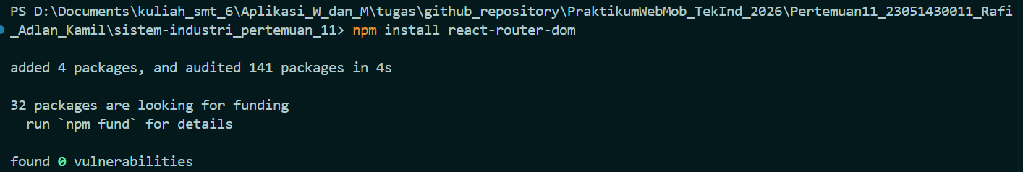
[ Tempel Screenshot di sini ]
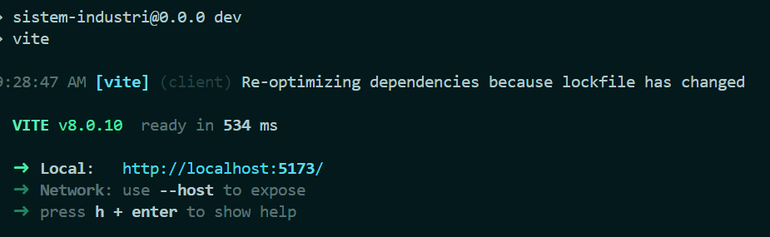
Klik kanan → Insert Picture
Gambar E.1 – Kode dari Langkah 1
E.2 Langkah 2 – Membuat Halaman (Pages)
/* ======= KODE / OUTPUT LANGKAH 2 ======= */
=== Dashboard.jsx ===

import React from 'react';
import { Link } from 'react-router-dom';

function Dashboard() {
return (
<div style={{ padding: '20px' }}>
<h1>Dashboard Utama Pabrik</h1>
<p>Selamat datang di sistem monitoring terpadu.</p>

<nav>
<Link to="/inventory" style={{
textDecoration: 'none',
color: 'blue',
fontWeight: 'bold'
}}>
Ke Halaman Inventori
</Link>
</nav>
</div>
);
}

export default Dashboard;

=== Inventori.jsx ===
import React, { useState, useEffect } from 'react';
import { Link } from 'react-router-dom';

function Inventori() {
const [products, setProducts] = useState([]);

// Fetch Data saat komponen mount
useEffect(() => {
fetch('https://jsonplaceholder.typicode.com/posts')
.then(res => res.json())
.then(data => {
// Ambil hanya 5 data pertama untuk contoh
setProducts(data.slice(0, 5));
})
.catch(err => console.log(err));
}, []);

return (
<div style={{ padding: '20px' }}>
<h2>Data Inventori Bahan Baku</h2>
<Link to="/" style={{ marginBottom: '15px', display: 'inline-block' }}>
Kembali ke Dashboard
</Link>

<table border="1" cellPadding="10" style={{ width: '100%', borderCollapse: 'collapse', marginTop: '10px' }}>
<thead>
<tr style={{ backgroundColor: '#f2f2f2' }}>
<th>ID Item</th>
<th>Nama Bahan</th>
<th>Status</th>
<th>Supplier</th>
</tr>
</thead>
<tbody>
{products.map((item) => (
<tr key={item.id}>
<td>{item.id}</td>
<td style={{ textTransform: 'capitalize' }}>{item.title.substring(0, 20)}</td>
<td><span style={{ color: 'green' }}>Available</span></td>
<td>Internal System</td>
</tr>
))}
</tbody>
</table>
</div>
);
}

export default Inventori;

=== NotFound.jsx ===

import React from 'react';
import { Link } from 'react-router-dom';

function NotFound() {
return (
<div style={{ textAlign: 'center', marginTop: '50px', padding: '20px' }}>
<h1 style={{ fontSize: '72px', margin: '0' }}>404</h1>
<p style={{ fontSize: '18px' }}>
Halaman tidak ditemukan dalam sistem pabrik.
</p>
<div style={{ marginTop: '20px' }}>
<Link
to="/"
style={{
textDecoration: 'none',
color: '#007bff',
fontWeight: 'bold',
border: '1px solid #007bff',
padding: '10px 20px',
borderRadius: '5px'
}}
>
Kembali ke Home
</Link>
</div>
</div>
);
}

export default NotFound;

Screenshot Hasil:
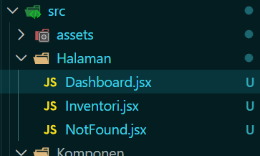

Gambar E.2 – Output dari Langkah 2
E.3 Langkah 3 – Mengatur Route di App.jsx
/* ======= KODE / OUTPUT LANGKAH 3 ======= */
import React from 'react';
import { Routes, Route, Link } from 'react-router-dom';
import Dashboard from './Halaman/Dashboard';
import Inventori from './Halaman/Inventori';
import NotFound from './Halaman/NotFound';

// Komponen Navbar (Didefinisikan di luar App agar rapi)
function Navbar() {
return (
<nav style={{ padding: '1rem', backgroundColor: '#333', color: '#fff', display: 'flex', gap: '15px' }}>
<strong style={{ marginRight: 'auto' }}>Sistem Pabrik</strong>
<Link to="/" style={{ color: '#fff', textDecoration: 'none' }}>Dashboard</Link>
<Link to="/inventory" style={{ color: '#fff', textDecoration: 'none' }}>Inventori</Link>

{/* Tombol buat ngetes 404 */}
<Link to="/link-rusak" style={{ color: '#ff4d4d', textDecoration: 'none', border: '1px solid red', padding: '2px 5px' }}>
Tes Error 404
</Link>
</nav>
);
}

function App() {
return (
<div>
{/* Navbar akan selalu muncul di setiap halaman */}
<Navbar />

<div style={{ padding: '20px' }}>
<Routes>
{/* Route yang tepat akan di-render */}
<Route path="/" element={<Dashboard />} />
<Route path="/inventory" element={<Inventori />} />

{/* Route untuk semua path lainnya (404) */}
<Route path="*" element={<NotFound />} />
</Routes>
</div>
</div>
);
}

export default App;

Screenshot Hasil:
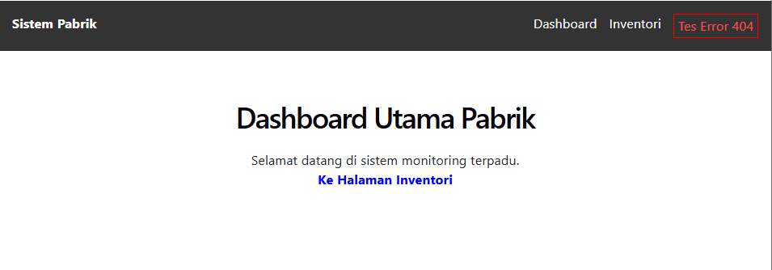
Gambar E.3 – Output dari Langkah 3

F. LATIHAN DAN TUGAS MANDIRI
F.1 Latihan 1 – Dynamic Route
Pertanyaan / Instruksi Latihan:
Tambahkan Route untuk detail item. Misal path `/inventori/:id`. Di halaman Inventori, ubah "Nama Bahan" menjadi Link ke halaman detail.

Jawaban / Kode Solusi:
// LATIHAN 1
import React from 'react';
import { useParams, Link } from 'react-router-dom';

function DetailInventori() {
const { id } = useParams();

return (
<div style={{ border: '1px solid #ddd', padding: '20px', borderRadius: '8px' }}>
<h2>🔍 Detail Item #{id}</h2>
<p><strong>Status Inspeksi:</strong> Lolos QC</p>
<p><strong>Lokasi Gudang:</strong> Sektor B-{id}</p>
<hr />
<Link to="/inventory">← Kembali ke Daftar Inventori</Link>
</div>
);
}

export default DetailInventori;

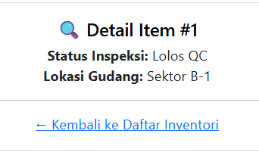
Gambar F.1 – Output dari Latihan 1
F.2 Latihan 2 – Loading State
Pertanyaan / Instruksi Latihan:
Di halaman `Inventori.jsx`, tambahkan state `loading` (boolean). Set `loading = true` sebelum fetch, dan `false` setelah data masuk. Tampilkan teks "Memuat data..." jika loading true.

Jawaban / Kode Solusi:
if (loading) return <h3 style={{ textAlign: 'center' }}>🔄 Memuat data sistem...</h3>;

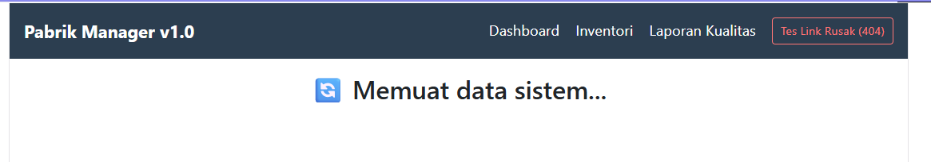
Gambar F.2 – Output dari Latihan 2
F.3 Tugas Proyek Mini – Navigasi Modular
Deskripsi proyek mini:
- Buat halaman baru bernama `LaporanKualitas.jsx`. Halaman ini menampilkan data "Cacat" (mock data array manual).
- Tambahkan link di Navbar untuk menuju halaman ini.
- Pastikan transisi antar halaman berjalan mulus tanpa reload browser.

Penjelasan pendekatan/solusi yang digunakan:
Pendekatan yang digunakan dalam proyek mini ini adalah Pendekatan Modular dan User-Centric. Solusi diimplementasikan dengan membagi setiap fungsi bisnis ke dalam komponen halaman yang terpisah (Dashboard, Inventori, LaporanKualitas).

Untuk mengatasi masalah transparansi data, digunakan fitur Loading State sebagai indikator visual bagi operator saat sistem sedang mengambil data. Integrasi navigasi modular menggunakan React Router memastikan bahwa operator pabrik dapat berpindah dari melihat stok barang ke melihat laporan cacat produk secara instan tanpa hambatan teknis reload browser.

Kode Utama:
import React from 'react';

function LaporanKualitas() {
const dataCacat = [
{ id: 1, produk: "Plastik ABS", jenisCacat: "Warna Pudar", jumlah: 10 },
{ id: 2, produk: "Aluminium", jenisCacat: "Bengkok", jumlah: 3 },
{ id: 3, produk: "Baut Baja", jenisCacat: "Karat", jumlah: 25 },
];

return (
<div>
<h2>⚠️ Laporan Kualitas Produk</h2>
<p>Daftar produk yang tidak memenuhi standar kualitas minggu ini:</p>
<table border="1" cellPadding="10" style={{ width: '100%', borderCollapse: 'collapse' }}>
<thead style={{ backgroundColor: '#ffeb3b' }}>
<tr>
<th>No</th>
<th>Nama Produk</th>
<th>Deskripsi Kerusakan</th>
<th>Total Cacat</th>
</tr>
</thead>
<tbody>
{dataCacat.map(item => (
<tr key={item.id}>
<td>{item.id}</td>
<td>{item.produk}</td>
<td>{item.jenisCacat}</td>
<td>{item.jumlah} Unit</td>
</tr>
))}
</tbody>
</table>
</div>
);
}

export default LaporanKualitas;

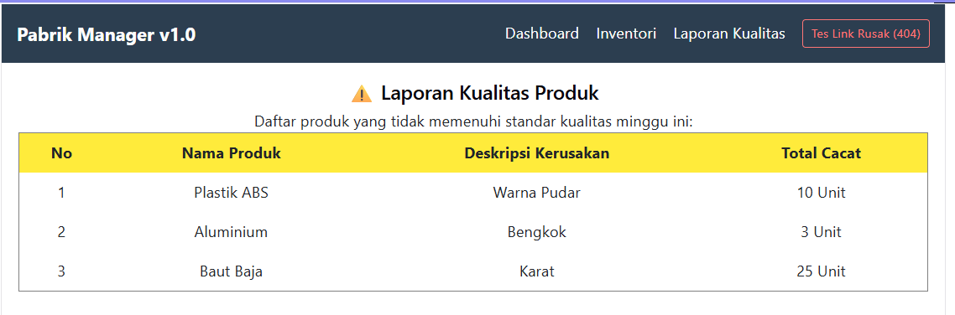
Gambar F.3 – Output dari Projek Mini Industri
G. PEMBAHASAN
G.1 Analisis Kesesuaian Hasil dengan Teori
Hasil pengembangan telah sesuai dengan teori Component-Based Architecture. Setiap fitur (seperti tabel inventori atau detail barang) bekerja secara independen namun tetap berada dalam satu konteks BrowserRouter.

Penggunaan useParams untuk menangkap ID item secara dinamis telah memenuhi standar efisiensi pengkodean di mana satu komponen DetailInventori dapat merepresentasikan ribuan data unik, sesuai dengan prinsip Don't Repeat Yourself (DRY) dalam rekayasa perangkat lunak.

G.2 Kendala yang Ditemukan dan Solusinya
Kendala / Error yang Ditemukan | Solusi yang Diterapkan
Uncaught TypeError: Cannot destructure property 'basename' of null | Membungkus komponen <App/> dengan <BrowserRouter> di dalam file main.jsx.

G.3 Kaitan dengan Penerapan di Industri
Penerapan sistem ini di industri nyata sangat luas, mulai dari Warehouse Management System (WMS) hingga Enterprise Resource Planning (ERP) sederhana. Di pabrik modern yang menerapkan industri 4.0, dashboard seperti ini biasanya dihubungkan dengan sensor IoT atau database pusat untuk memantau lini produksi.

Dengan arsitektur React yang ringan, sistem ini dapat diakses melalui berbagai perangkat seperti tablet di area produksi atau PC di ruang manajer, memudahkan pengawasan Quality Control secara mobile.

H. KESIMPULAN
1 | Sistem navigasi Single Page Application berhasil meningkatkan efisiensi akses informasi operasional pabrik tanpa jeda waktu reload.
2 | Penggunaan Dynamic Routing dan State Management terbukti efektif dalam menyederhanakan pengelolaan data inventori yang berjumlah besar.
3 | Integrasi antara framework web modern dan kebutuhan Teknik Industri menciptakan alat bantu monitoring yang transparan, responsif, dan mendukung digitalisasi lantai produksi.

I. DAFTAR PUSTAKA

No. | Referensi (Format APA 7th Edition)
[1] | Burhandenny, A. E. (2026). Manual Praktikum Aplikasi Web dan Mobile Semester Genap 2025/2026. Program Studi Teknik Industri, Universitas Negeri Yogyakarta.
[2] | Banks, A., & Porcello, E. (2017). Learning React: Functional Web Development with React and Redux. O'Reilly Media.
[3] | Flanagan, D. (2020). JavaScript: The Definitive Guide: Master the World's Most-Used Programming Language. O'Reilly Media.
[4] | Haverbeke, M. (2018). Eloquent JavaScript: A Modern Introduction to Programming. No Starch Press.

J. LEMBAR PENILAIAN DAN PENGESAHAN

RUBRIK PENILAIAN LAPORAN
Aspek Penilaian |  | Bobot
No. | Aspek Penilaian |  | Bobot (%) | Nilai (0-100) | Skor Akhir | Catatan Penilai
1 | Kelengkapan Isi (Semua bagian A–I terisi lengkap) |  | 20%
2 | Kualitas Dasar Teori (Ditulis dengan bahasa sendiri, relevan, minimal 3 paragraf) |  | 15%
3 | Dokumentasi Langkah Kerja (Kode & Screenshot sesuai, jelas, dan terbaca) |  | 25%
4 | Tugas/Latihan Mandiri (Semua latihan & proyek mini dikerjakan dan berfungsi) |  | 20%
5 | Pembahasan & Analisis (Kritis, mendalam, dan relevan dengan industri) |  | 15%
6 | Kesimpulan & Tata Bahasa (Spesifik, rapi, mengikuti format yang ditentukan) |  | 5%
TOTAL NILAI AKHIR |  |  | 100%

Mahasiswa    ________________________________  Rafi Adlan Kamil  NIM: 23051430011 | Diperiksa oleh Asisten / Dosen  ________________________________  Dr. Eng. Ir. Aji Ery Burhandenny, S.T., M.AIT.  Tanggal: 25 April 2026

